Лекція
ДЕТАЛІ І МЕХАНІЗМИ МАШИН
План лекції
- Машини і їх основні елементи
- Основні критерії працездатності і розрахунку деталей машин
1.
Людством створені машини для проведення різних видів робіт або перетворення енергії. Сучасні машини забезпечують різке підвищення продуктивності праці людини. Наприклад, людина протягом тривалого часу може розвивати потужність не більше 0,1 кВт, а потужність машин – перетворювачів енергії (електричних генераторів) досягає 1200 МВт.
Будь яка машина складається з рушійного, передавального і виконавчого механізмів. Наприклад, у металорізального верстату рушійним механізмом є електродвигун, а у автомобіля – двигун внутрішнього згоряння; Виконавчим механізмом (його також називають робочим органом) у токарного верстату є суппорт з різальним інструментом, а у автомобіля - колеса. Передавальні механізми перетворюють і передають рух від двигуна до робочих органів. Так, в токарному верстаті рух від електродвигуна до суппорта, тобто виконавчому механізму, передається через пасову передачу, коробку швидкостей, коробку подач, ходовой гвинт и ряд зубчастих кінематичних пар. В автомобілі функцію передаточних механізмов виконують коробка швидкостей і карданний вал. Таким чином, механізм - це внутрішній пристрій машини, що приводить її в дію.
Деталі машин – це складові частини механізмів і машин, кожна з яких виготовлена без використання операції складання (наприклад, вал, шестерня, болт, шплінт, ходовий гвинт верстату, гайка). Число деталей в складних машинах може вимірюватись десятками и сотнями тисяч. Наприклад, в автомобілі більше 15 тисяч деталей, в в автоматизованих комплексах прокатного обладнання – більше міліонна.
В машині можна виділити сукупність сумісно працюючих деталей, які являють собою конструктивні уособлені одиниці, що об’єднані одним призначенням; ці складальні одиниці називають вузлами. Вузли однієї машини можна виготовляти на різних заводах.
Прикладами таких вузлів є муфти, редуктори, електрошпинделі, кулькові підшипники і т.п. Дві деталі, що з’єднані рухомо, утворюють кінематичну пару. На рис. 3.1 показані відповідно нижчі (а - обертова; б - поступальна; в -- гвинтова) і вищі (г - зубчаста) кінематичні пари. Тіла, що утворюють кінематичну пару, називаються ланками.
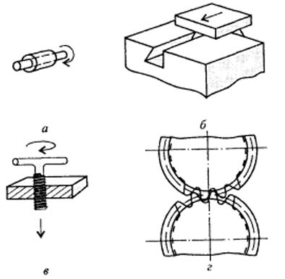
Рис. 3.1
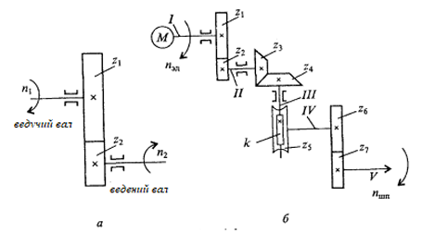
Рис. 3.2
Сукупність ланок, що з’єднані рухомо кінематичними парами, прийнято називати кінематичним ланцюгом. На рис. 3.2 представлені кінематичні ланцюги, що складаються з пари зубчастих (рис. 3.2, а), а також циліндричних, конічної та черв’ячної (рис. 3.2, б). Якщо в кінематичному ланцюгу одна ланка закріплена, то він є механізмом (рис. 3.3)
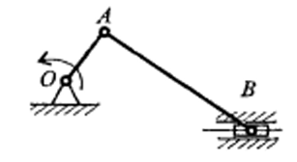
Рис. 3.3
В машинобудуванні при зображенні на кресленнях різних кінематичних пар прийняті умовні позначення, затверджені стандартом ГОСТ 2.770-68* (табл. 3.1).
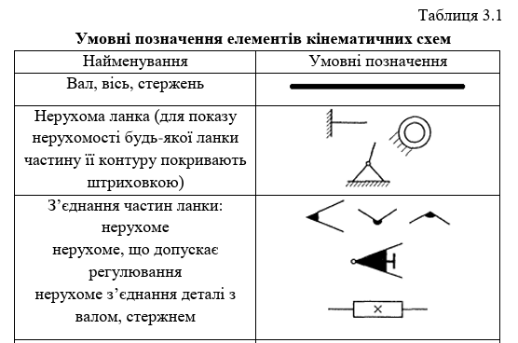
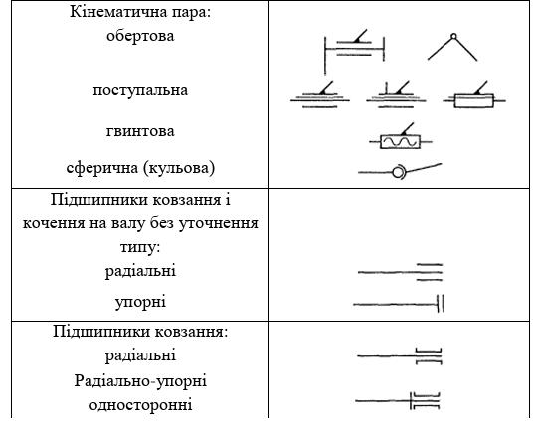
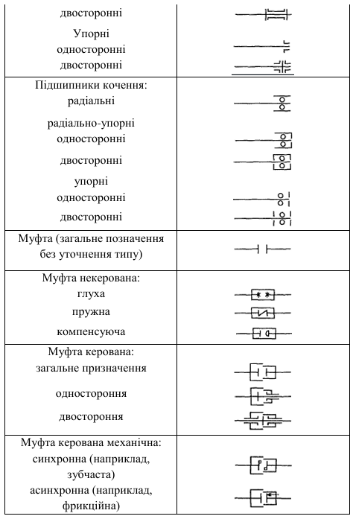
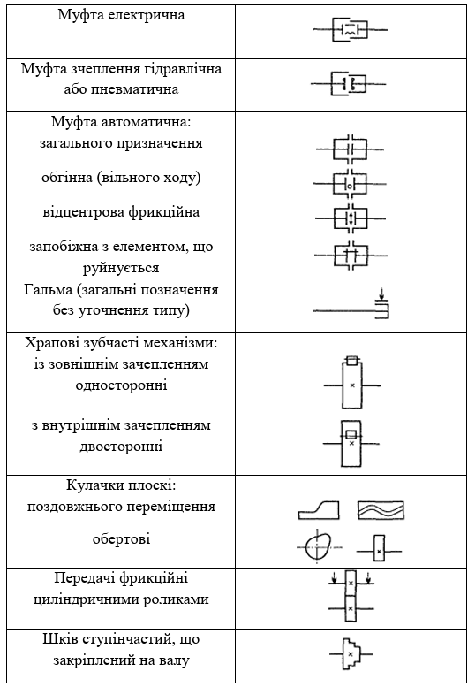
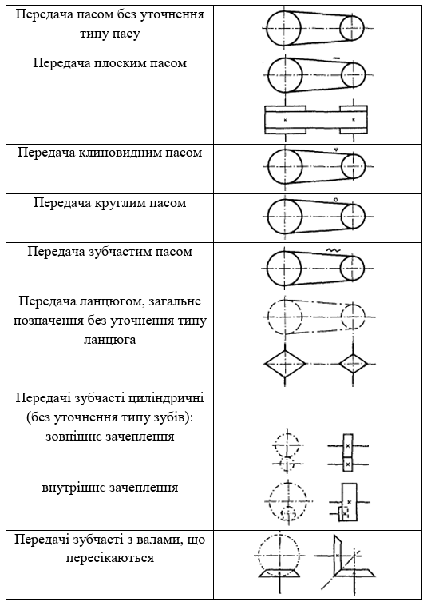
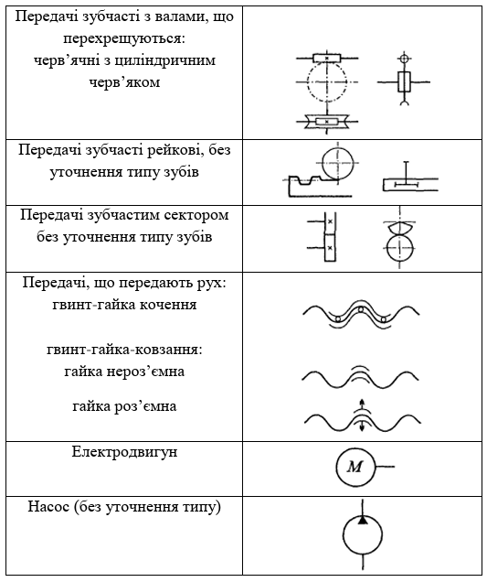
2.
Об’єкт, що розглядається в машинобудуванні, називають виробом. Таким може бути окрема деталь, кінематична пара, вузол, машина чи система машин. Кожен виріб характеризується вихідними параметрами. Наприклад, у відповідності з нормативними технічними документами координаторозточувальний верстат з ЧПУ (тобто машина в цілому) повинен мати точність позиціювання 5 мкм. Якщо з часом і при обробці отвору в корпусній деталі на верстаті не досягається задана точність міжосьових відстаней, то рахують, що верстат втратив свою працездатність, хоча він як машина функціонує. Таке заключення пов’язане з тим, що вихідний параметр верстату (точність позиціювання) вийшов за межі, встановлені нормативно-технічною документацією (НТД).
Працездатність – це стан виробу, при якому він здатний виконувати свої функції, зберігаючи значення заданих вихідних параметрів в межах, встановлених НТД.
Деталі машин повинні зберігати експлуатаційні показники і виконувати свої функції протягом заданого терміну служби, а також повинні мати мінімальну вартість виготовлення і експлуатації.
Працездатність виробів характеризується визначеними критеріями. Найважливішими з них є міцність, точність, жорсткість, вібростійкість, зносостійкість, надійність. стійкість до теплових дій, зносостійкість, надійність.
Міцність. Розрахунки на міцність деталей машин здійснюють за допустимими напруженнями, коефіцієнтами запасу міцності чи вірогідності безвідмовної роботи.
Розрахунки за допустимими напруженнями найбільш прості і зручні, використовуються для машин масового виробництва, досвід експлуатації яких є значним.
Міцність деталей, наприклад, верстатів виключає аварійні ремонти із-за їх поломки. Тому допустимі напруження статично навантажених деталей по межі текучості (для пластичних матеріалів)
$\left[σ\right]={σ_{т}}/{n_{т}},$ (3.1)
де $n_{т}=1,1…1,4$ – коефіцієнт запасу міцності
і по межі міцності (для крихких матеріалів)
$\left[σ\right]={σ_{В}}/{n_{В}},$ (3.2)
де $n_{В}=3…4$ – коефіцієнт запасу міцності.
Міцність деталей, що працюють в умовах змінних навантажень, розраховують з врахуванням факторів, що впливають на міцність при втомі, - концентрації напружень, розмірів деталей, стану поверхневого шару. В цьому випадку допустиме напруження визначається в залежності від межі витривалості $σ_{r}$ :
$\left[σ\right]=\frac{σ_{r}ε_{σ}β}{k_{σ}n}$, (3.3)
де $n$ - коефіцієнт запасу; $ε_{σ}$- коефіцієнт, що враховує масштабний фактор (вплив розмірів деталі); $β$ - коефіцієнт, що враховує стан поверхневих шарів; $k_{σ}$ – коефіцієнт концентрації напружень.
Для конструкцій, руйнування яких є особливо небезпечним для життя людей (парові котли, вантажопідйомні машини), метод розрахунку і вибір коефіцієнтів запасу міцності регламентується нормами державного технічного надзору.
Точність деталей машин включає точність форми і розмірів окремих ділянок деталі, а також точність взаємного положення цих ділянок.
Точність обробки характеризується значеннями допущених при обробці похибок, тобто відхиленням розмірів при обробці від заданих на кресленні. Похибки обробки повинні знаходитись в межах допусків. Крім того, необхідно при обробці виробу отримати задану чистоту поверхні, яка безпосередньо залежить від методу обробки і режимів різання. Точність машини буде в першу чергу залежати від точності і чистоти поверхонь її деталей. Разом з тим при проектуванні і виготовленні машин потрібно враховувати також і інші фактори, які можуть понижувати її точність.
Розглянемо металорізальний верстат. В координаторозточувальному верстаті під впливом зусиль, що виникають при різанні, вузли пружно деформуються і змінюють своє відносне положення.
В результаті пружних деформацій вузлів під навантаженнями відбувається викривлення траєкторій руху інструменту відносно заготовки. Точність обробки виробу при цьому буде знижуватись. Як наслідок, на точність координато – розточувального верстату (тобто машини) здійснює вплив жорсткість вузлів. Крім цього, точність вимірювальних і відлікових пристроїв цього верстату, що призначені для переміщення столу з виробом відносно інструменту, здійснювати великий вплив на точність обробки. Як наслідок, і цей фактор буду впливати на точність верстату.
Неточність обробки на верстаті може виникнути і в результаті температурних деформацій вузлів і деталей верстату, а також в наслідок зниження якості зубчастих коліс і ходового гвинта, що впливає на точність кінематичного ланцюга верстату. Особливо це є актуальним для зуборізних, гвинторізних, зубо- і різьбошліфувальних. Кінематична точність в зуборізних верстатах суттєво залежить від точності виготовлення і монтажу черв’яка і черв’ячного колеса в ділильному ланцюгу.
При конструюванні інших машин (автомобілів, літаків, під ємних машин) повинні бути враховані конкретні фактори, які можуть знижувати точність машин, що проектуються
Жорсткість. Критерій жорсткості в машинах є одним із найважливіших. Особливо велике значення він має в верстатобудуванні. Наприклад, прецизійні верстати проектуються значно більш масивними, ніж інші машини, для тих же навантажень та потужностей.
Жорсткість верстату впливає на точність обробки, вібростійкість і довговічність.
Жорсткістю вузла називають його здатність чинити опір появі пружних деформацій під дією навантажень. Вона може бути визначеною як відношення сили F(H), що прикладається до вузла в заданому напрямку, до пружного переміщення цього вузла δ (мм):
$j=F/δ$. (3.4)
Зносостійкість. В наслідок поступової зміни поверхонь тертя при взаємодії двох спряжених деталей відбувається зношення контактних поверхонь тертя. Зношення являє собою процес поступової зміни розмірів і форми деталей. За статистикою більшість деталей машин виходить з ладу із-за зношення. При зношенні в мініатюрі відбуваються ті ж руйнування: пластичні і пружні деформації, зсув, руйнування від втоми.
Для більшості деталей найбільш характерним є абразивне зношення. Абразивні частини можуть попадати ззовні в мастило чи безпосередньо на поверхні тертя; за рахунок різання або дряпання з відокремленням мікро стружки вони руйнують ці поверхні. Крім цього, при відносному переміщенні двох поверхонь мікро виступи відчувають змінні напруги, як наслідок в подальшому наступає руйнування від втоми. З’являються тріщини, що сприяє відокремленню частинок матеріалу. Таким чином, зношення при переміщенні двох поверхонь супроводжується абразивним зношенням за рахунок частинок, що відокремились.
В більшості випадків можна спостерігати три стадії зношення (рис. 3.4): I – стадія припрацювання поверхонь; II – зношення, що встановилось (або нормальне); III - катастрофічне зношення.
Період нормальної експлуатації машин (ІІ стадія зношення) характеризується лінійною залежністю між часом зношення t і величиною зношення U (мкм). Швидкість зношення γ на цій стадії залишається постійною: $γ=U/t$. Для абразивного зношення і зношення від втоми величину зношення визначають за наступною залежністю:
$U=kpv_{відн}t,$ (3.5)
де $k$ – коефіцієнт, що залежить від матеріалу пар тертя, мастила, шорсткості і інших факторів; $p$– питомий тиск; $v_{відн}$ – швидкість відносного ковзання.
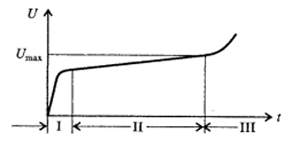
Рис. 3.4
Виключивши параметр , отримуємо
$γ=kpv_{відн}$ (3.6)
Для конкретних пар можна дослідним шляхом визначити коефіцієнт і в подальшому прогнозувати довговічність роботи багатьох деталей: напрямних ковзання верстатів, кулісних механізмів, дисків фрикційних муфт, ходових гвинтів та гайок ковзання.
Зношення викликає різке подорожчання експлуатації машин, що пов’язано з необхідністю періодичної перевірки їх технічного стану, а також ремонту. Це, в свою чергу, викликає простої та зниження продуктивності машин.
Існують наступні заходи по підвищенню зносостійкості: мащення поверхонь тертя; використання зносостійких матеріалів; захист поверхонь від забруднення; перенесення зусиль з відповідальних механізмів на менш відповідальні (наприклад, обточування зовнішньої поверхні на токарному верстаті виконують при включеному ходовому валу, а ходовий гвинт відключають); введення розвантаження поверхонь, що піддаються зношенню і т.п.
Стійкість до теплових дій. Робота машин, як правило, супроводжується виділенням тепла, що викликається робочим процесом машин і тертям в їх механізмах. Тепловиділення, пов’язане з робочим процесом, є особливо інтенсивним у теплових двигунах, електричних машинах, ливарних машинах і машинах для гарячої обробки матеріалів.
В результаті теплової дії виникають температурні деформації, які можуть негативно впливати на працездатність машин, а конкретно:
понижувати захисну функцію шару мастила на поверхнях тертя і, як наслідок, викликати підвищене зношення або заїдання;
змінювати зазори в рухомих з’єднаннях;
знижувати точність машин (наприклад, в металорізальних верстатах в результаті нагріву передньої опори шпинделя може відбутися відхилення його осі, що приведе до пониження точності обробки).
Розрахунок температурних деформацій вузлів машин може бути виконаним, якщо відомі температурні поля в деталях машини.
При експлуатації металорізальних верстатів, контрольно-вимірювальних машин та іншого прецизійного обладнання застосовують наступні методи боротьби з температурними деформаціями:
винесення механізмів з тепловиділенням за межі технологічного обладнання гідросистем); (наприклад, гідростанцій і гідросистем);
використання мастильно-охолодної рідини (МОР) в зоні різання металорізальних верстатів;
примусове охолодження вузлів;
створення термоконстантних цехів, в яких підтримується постійна температура;
вирівнювання температурного поля шляхом штучного підігріву чи охолодження окремих вузлів;
автоматична компенсація температурних деформацій – використання корекційних лінійок, поправок до програм в верстатах з ЧПУ.
Вібростійкість. Під вібростійкістю розуміють здатність конструкції працювати в заданому діапазоні без недопустимих коливань. В зв’язку зі збільшенням швидкостей машин коливання стають все більш небезпечними. Якщо частота власних коливань вузлів машини співпадає з частотою вимушених коливань, наступить резонанс. Це самий небезпечний стан машини в цілому, оскільки може відбутись її руйнування. Вібрації також не є бажаними. В металорізальному верстат, наприклад, погіршують якість обробки поверхонь, зменшують довговічність верстату, обмежують його технологічні можливості. Основне поширення в машинах набули вимушені, параметричні коливання та автоколивання.
Вимушені коливання виникають під дією зовнішньої сили, що періодично змінюється. Причинами їх виникнення є наступні:
дисбаланс деталей, що обертаються (ротори електродвигунів, шпинделі з розточувальним різцем);
похибка в зубчастих передачах (вхід в зачеплення буде супроводжуватись ударами);
наявність переривчастої сили різання при фрезеруванні, довбанні, затилуванні, протяганні;
наявність зовнішніх джерел коливань.
Параметричні коливання виникають при наявності якого-небудь змінного параметру, наприклад моменту інерції поперечного перерізу. Уявимо, що на вал, що обертається, діє постійна сила. Якщо поперечний переріз валу круглий, у якого моменти інерції відносно всіх осей однакові, то ніяких коливань виникати не буде. Якщо ж поперечний переріз прямокутний, то вал під дією постійної сили буде прогинатись по-різному, оскільки моменти інерції у прямокутника відносно ортогональних осей різні.
Автоколивання, або незатухаючі, що самостійно підтримуються, коливання, характеризуються тим, що збуджуючі сили виникають в самому процесі коливань. При автоколивальному процесі в випадку призупинення коливань системи перестають існувати і змінні сили що підтримують ці коливання. Прикладом можуть бути автоколивання при терті (фрикційні коливання при повільному переміщенні столів, супортів верстату по напрямних ковзання). Причиною цих коливань є зміна сили тертя в залежності від зміни швидкості пересування. Іншим прикладом автоколивань є коливання, що самозбуджуються в металорізальних верстатах при різанні.
Підвищення жорсткості вузлів машини буде сприяти зниженню автоколивань. Наявність коливань в машині частіш за все супроводжується шумом. Шум пов'язаний із співударами деталей машин, що рухаються. Наприклад, похибки кроку і профілю зубців зубчастих коліс призводять до співударів при вході в зачеплення. Підвищений рівень шуму підвищує втому персоналу і, як наслідок, шкідливий для здоров’я. Рівень шуму вимірюється в децибелах (дБ), його граничне значення обмежується санітарними нормами.
Основні міри боротьби з шумом: підвищення точності і чистоти обробки, зменшення сили удару конструктивними методами, використання демпферів і матеріалів з підвищеним внутрішнім тертям.
Надійність. Проблема надійності є однією з основних проблем в машинобудуванні. Властивість виробу зберігати свою працездатність протягом заданого проміжку часу, обумовлена безвідмовністю та довговічністю виробу, називають надійністю.
Відомий авіаконструктор А. Н. Туполев говорив: «Чим далі від дошки конструктора знаходиться надійність, тим вона дорожче обходиться».
Ненадійна машина не зможе ефективно функціонувати , оскільки кожна її зупинка із-за пошкодження окремих її елементів або зниження технічних характеристик нижче допустимого рівня тягне за собою матеріальні збитки, а в окремих випадках і катастрофічні наслідки.
Із-за недостатньої надійності промисловість несе величезні втрати. Так, за весь період експлуатації затрати на ремонт і технічне обслуговування машин в наслідок їх зношування в декілька разів перевищують вартість нової машини: для автомобілів – до 6 разів, для літаків – до 5, для верстатів – до 8, для радіотехнічної апаратури – до 12 разів. Із-за корозії щорічно втрачається до 10% металу, що виплавляється.
Надійність закладається при проектуванні і розрахунку машини. При виготовленні машини забезпечується надійність; вона залежить від якості виготовлення деталей, якості складання вузлів машини, методів контролю та випробувань готової продукції і інших показників технологічного процесу. При експлуатації машини реалізується її надійність.
Показники безвідмовності та довговічності проявляються тільки при експлуатації, залежать від умов використання машини, системи її ремонту та технічного обслуговування.
Безвідмовність – це властивість виробу безперервно зберігати свою працездатність протягом заданого періоду часу. В це поняття не включається технічне обслуговування, ремонт, налагоджування. Виріб повинен зберігати свої початкові параметри в допустимих межах.
Довговічність – властивість виробу зберігати свою працездатність протягом всього періоду експлуатації до граничного стану. налагоджування. Тут враховуються всі ремонти, налагоджування.
Повна або часткова втрата працездатності виробів називається відмовою. За своєю природою відмови можуть бути пов’язані з руйнуванням поверхонь або самих деталей (викришування, зношення, корозія, поламки) або не пов’язані з руйнуванням (послаблення попереднього натягу підшипників, забруднення каналів). Відмови бувають повні або часткові, раптові (поламки) або поступові (зношення, корозія), небезпечні для життя людини або ні, такі, що усуваються і не усуваються.
Показники безвідмовності і довговічності виробу визначаються в відповідності з теорією ймовірності. Ймовірність безвідмовної роботи $P\left(t\right)$ протягом заданого часу t (або заданого напрацювання) і ймовірність відмови $F\left(t\right)$ – взаємно протилежні події. Їх сума завжди дорівнює одиниці. Ймовірність безвідмовної роботи знаходиться в межах $0≤P\left(t\right)≤1$ . Наприклад, за час $t=100$ годин ймовірність безвідмовної роботи складає $P\left(t\right)=0,99$ . Це належить розуміти так: за вказаний час роботи виробу ймовірність відмови складе 1%, тобто $F\left(t\right)=0,01$.
Основним показником довговічності елементу виробу є термін служби (напрацювання) $t$ до відмови.
При оцінюванні надійності виробу дуже важливими є економічні показники. Підвищення безвідмовності і довговічності машин пов’язане з додатковими матеріальними затратами.

Контрольні запитання.
- З яких механізмів складається машина?
- Що собою являє механізм?
- Що собою являє деталь?
- Що таке кінематична пара? Наведіть приклади кінематичних пар.
- Що називають кінематичним ланцюгом?
- Як зображують на кресленнях кінематичні пари? Наведіть приклади.
- Що називають виробом в машинобудуванні?
- Назвіть основні критерії працездатності машин.
- Що називають працездатністю виробу?
- Охарактеризуйте критерій міцності. В чому полягають розрахунки на міцність?
- Що в себе включає критерій точності?
- Охарактеризуйте критерій жорсткості. Як визначається жорсткість деталей?
- Що таке зносостійкість деталей?
- Охарактеризуйте три стадії зношення деталей.
- Які існують заходи по підвищенню зносостійкості деталей?

